Настройки тонкого клиента Свод-WEB
СОДЕРЖАНИЕ
1. Настройка операционной системы и программного окружения 1
2. Настройка браузера Internet Explorer 4
3. Возможные ошибки и способы решения 6
4. Приложения 11

*) Под тонким клиентом здесь понимается совокупность программного обеспечения, установленного на компьютере, и необходимая для работы с комплексом «Свод-WEB»: ОС Windows, обозреватель Internet Explorer и MS Excel.
**) Обновление данного документа доступно по ссылке: http://www.keysystems.ru/files/smeta/install/svod-web/nastroika_klienta_svod_web.pdf
Видеокурсы по “Свод-WEB” находятся по адресу: http://mfnso.nso.ru/methodics/info_technologies/lessons/Pages/default.aspx
Для выхода на страницу «Свод–WEB» необходимо в интернете набрать в строке адреса: http://svod.mfnso.ru
После этого загрузится стартовая страница «Свод–WEB»

Настройка операционной системы и программного окружения

  - Системные требования:
- ОС Windows 2000, XP, 2003, Vista, 7, 2008;
- Браузер Internet Explorer версии 6.0 и выше;
 | В 64-битных версиях Windows для работы в свод-WEB необходимо запускать 32-битную версию Internet Explorer.
- Для печати отчетов требуется русская версия MS Excel XP, 2000, 2003, 2007, 2010
В случае использования MS Office 2010 в 64-битных версиях Windows, для печати в свод-WEB необходимо устанавливать 32-битную версию MS Office 2010. 32-битная версия ставится по умолчанию, при установке просто надо не ставить флажок «устанавливать 64-битную версию».
  - Для печати в системе должны быть установлены драйвера ODBC (либо OLEDB для 64-битных Windows).
Версия Windows | Драйвер | Ссылка (также доступны на сайте, вместе с дистрибутивом)
32-битная | VFPODBC.msi | http://download.microsoft.com/download/vfoxodbcdriver/Install/6.1/W9XNT4/EN-US/VFPODBC.msi
64-битная | VFPOLEDBSetup.msi | http://www.microsoft.com/downloads/en/details.aspx?familyid=e1a87d8f-2d58-491f-a0fa-95a3289c5fd4&displaylang=en

Инструкция по установке: В проводнике установить курсор на файл VFPODBC.msi (VFPOLEDBSetup.msi), нажать правую кнопку мыши, в окне выбрать команду «Установка» и выполнить установку драйверов, следуя программе установки.
  - По системным путям должен быть доступен файл pkzip25.exe (требуется для печати). Рекомендуется сохранить его в папке C:\WINDOWS\SYSTEM32.
  - В MS Excel необходимо настроить следующее:
«Меню» –> «Сервис» –> «Макросы» –> «Безопасность».
Либо: «Файл» –> «Параметры» –> «Центр управления безопасностью» –>
«Параметры центра управления безопасностью»–> «Параметры макросов»
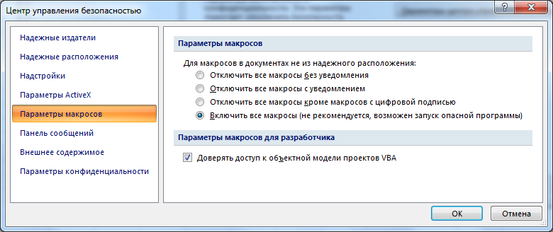
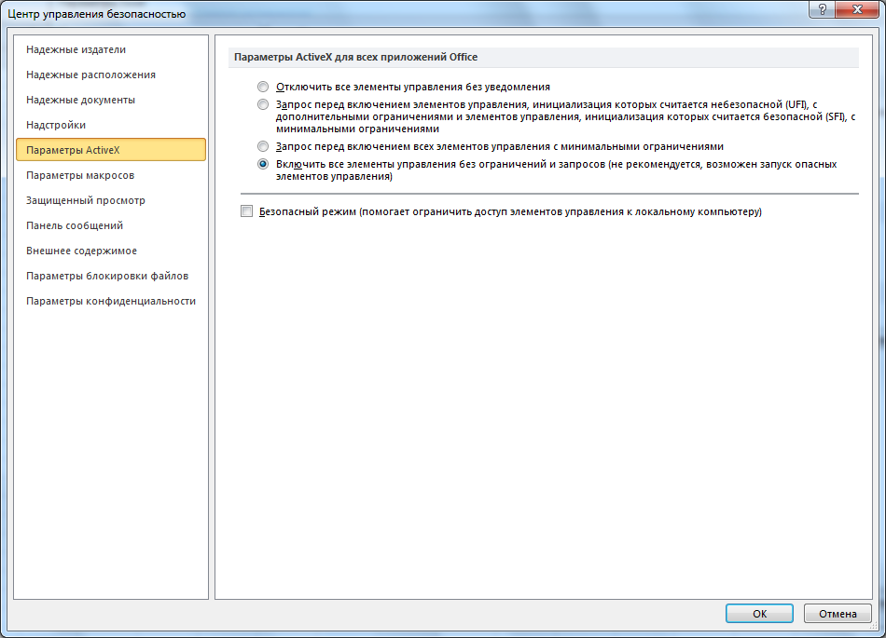
Важно: при неудачной попытке печати процесс Excel остается активным. До повторной печати отчета необходимо:
- запустить Диспетчер задач (Ctrl+Shift+Esc);
- на закладке «Процессы» в колонке «Имя образа» найти EXCEL.EXE;
- установить на него курсор, щелкнуть правой кнопкой мыши;
- нажать кнопку «Завершить процесс»;
- убедиться в том, что в колонке «Имя образа» отсутствуют процессы EXCEL.EXE;
- при наличии нескольких процессов EXCEL.EXE, необходимо удалить их все.
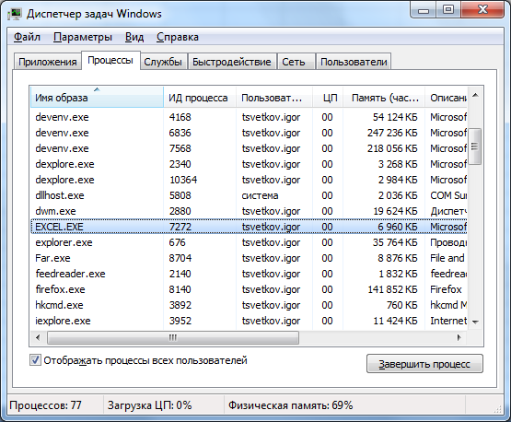
  - Для печати отчетов в системе должен быть установлен принтер по умолчанию.
  - Нормальная работа тонкого клиента (в первую очередь, печать и ЭЦП) может быть блокирована установленными и неверно настроенными прокси-серверами, антивирусами, файерволами, брандмауэрами и т.п. Необходимо настроить исключения, либо отключить данное ПО.
  - Для корректной печати в региональных стандартах Windows необходимо выбирать формат Русский:
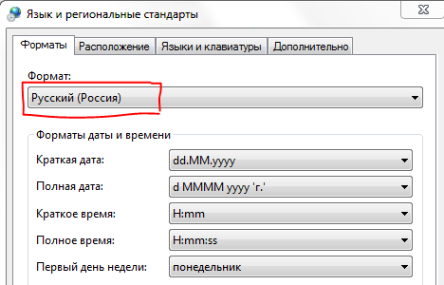

Настройка браузера Internet Explorer

Поддерживается только браузер MS Internet Explorer 6.0 или выше, браузеры других производителей не поддерживаются!
  - Закройте все окна браузера IE
  - Откройте "Пуск"-> "Настройки"-> "Панель управления" -> "Свойства обозревателя". На открывшейся вкладке выполните удаление всех временных файлов
  - Выберите закладку «Дополнительно» и нажмите кнопку «Сброс», возвращая все настройки к умолчаниям.
Если браузер неисправен по той или иной причине, и невозможно выполнить сброс через окно настроек, для сброса следует использовать программу FixIt, доступную по адресу http://support.microsoft.com/kb/923737
  - На закладке «Дополнительно» в разделе «Мультимедиа» установить галочку «Отображать рисунки».
  - Выберите закладку «Конфиденциальность» и уберите галочку с опции «Блокировать всплывающие окна».
  - Настройки безопасности.
    - Перейдите на закладку «Безопасность», выделите «Надежные узлы» и нажмите кнопку "Узлы". В открывшемся окне проверьте, чтобы присутствовал адрес веб-сервера, на котором установлен свод-веб - svod.mfnso.ru. Если его нет, то ОБЯЗАТЕЛЬНО нужно добавить.
Уберите галочку с опции «для всех узлов этой зоны требуется дополнительная проверка серверов». Нажмите "Ок". Если настройка выполнена верно, в нижней строке браузера при открытии любой страницы свода-веб будет отображаться 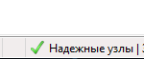
    - Выделите «Надежные узлы», нажмите кнопку "Другой". Откроется еще одно окно – выберите "низкий уровень безопасности". Нажмите кнопку «Сбросить». 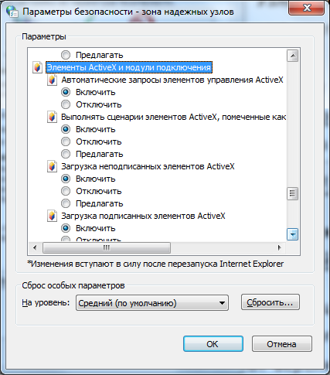

    - Среди списка опций найдите подраздел «Элементы ActiveХ и модули подключения», во всех опциях этого подраздела укажите "разрешить" или "ВКЛ" (количество опций зависит от версии браузера и операционной системы Windows, и варьируется от 5 до 8; полный перечень значений всех опций безопасности ActiveX приведен в приложении 1). Нажмите кнопку «Ок».
  - Нажмите кнопку «Применить» и потом кнопку «Ок».
  - После проведения вышеуказанных настроек, Вам может потребоваться установить (переустановить) компонент Microsoft XML 4.0

Возможные ошибки и способы решения

  - Проблемы печати
    - При печати возникает ошибка «Ошибка загрузки данных !»
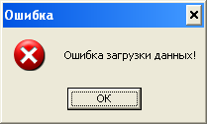
Решение:
- Установить драйверы ODBC/OLEDB (п.1.2).
- Проверить настройки безопасности MS Office (п.1.4),
- Проверить системные требования (установлена русская 32-битная версия MS Office)
- Проверить региональные стандарты (п.1.7)
    - При печати возникает ошибка
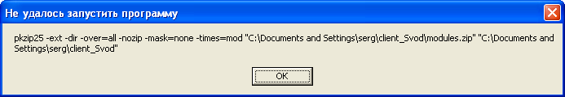
Решение: В системе не доступен файл pkzip25.exe. Его необходимо скачать по адресу http://имя_сервера/svod_web/pkzip25.exe и сохранить в папке C:\WINDOWS\SYSTEM32.
    - При печати возникает ошибка
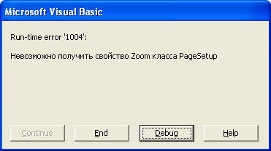
Решение: В системе не установлен принтер по умолчанию. Установить принтер по умолчанию.

    - При печати окно IE ничего не отображает, и зависает на длительное время
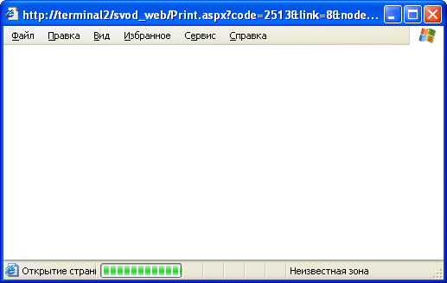
Решение: см. п. 1.4.
    - При печати возникает ошибка
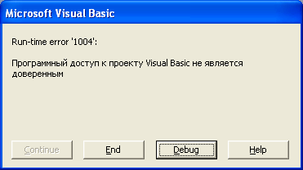
Решение: см. п. 1.4.
    - При печати возникает ошибка
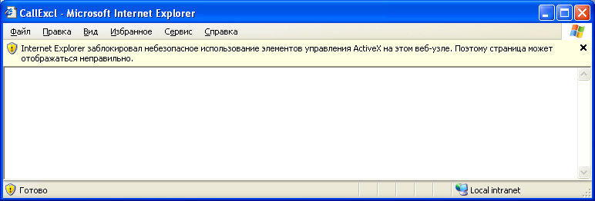
Решение: В MS IE необходимо добавить адрес сервера в группу «Надежные узлы» и/или настроить уровень безопасности для этой зоны. См. п.2.6.1.

    - При печати возникает ошибка
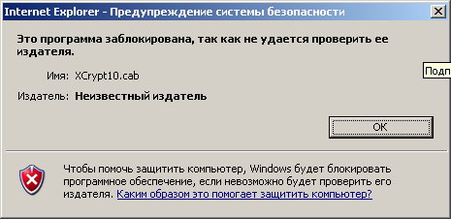
Решение:
- Запустить IE от имени Администратора
- В IE добавить адрес сервера в группу «Надежные узлы» и/или настроить уровень безопасности для этой зоны. См. п.2.6.1.
- В дополнительных настройках IE установить следующую галку («Разрешать выполнение или установку программы, имеющую недопустимую подпись»):
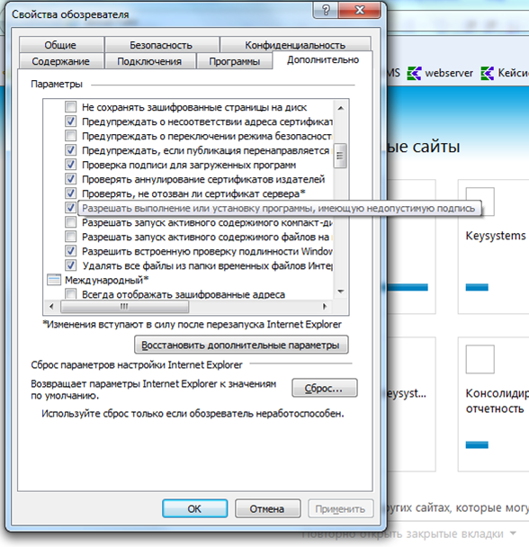
    - При печати возникает предупреждение при первой попытке печати
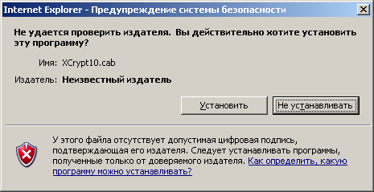
Решение: Необходимо нажать на кнопку «Установить» и инсталлировать предложенный компонент. Для устранения данного сообщения см.п.2.6.3.
    - При печати возникает предупреждение
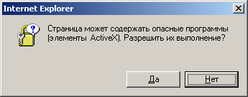
Решение: Необходимо нажать кнопку «Да». Во избежание повторных возникновений указанного предупреждения см.п.2.6.3.
    - При печати остается пустое окно браузера, а в левом нижнем углу появляется желтый треугольник:
При двойном клике на желтом треугольнике выходит окно с сообщением об ошибке:
Сообщение: Объект не поддерживает это свойство или метод
Строка: 25
Символ: 2
Код: 0
URI-код: http://.../ks_scripts/ClientCommonFunctions.js

Решение: Текущие настройки, либо какое-то установленное ПО блокируют выполнение компонентов ActiveX. Вероятные причины:
- антивирусные программы, брандмауэры и/или файерволы (см. п.1.6);
- настройки безопасности браузера (см. п.2.6);
- надстройки браузера (отключить все, кроме MS XML);
- недостаточно прав пользователя для установки компонентов (даже несмотря на то, что достаточно прав для установки локальных программ, к примеру, Вам удалось переустановить браузер Internet Explorer), попробуйте войти в систему с правами локального администратора и выполнить печать.

Прочие проблемы
    - Появление в левом нижнем углу желтого треугольника , по двойному клику на который выходит перечень ошибок, не описанных выше.
Решение: Данное сообщение говорит об ошибке сценариев на странице. В качестве причин могут быть следующие:
- На работу тонкого клиента оказывают влияние антивирусные программы и/или фаерволы. см.п.1.6;
- Неверно выполнены настройки браузера, выполнить п.2;
- Отключить все надстройки в меню «Сервис» -> «Надстройки».
- Если проблема не решена, возможно, неисправен сам браузер Internet Explorer. Попробуйте переустановить его, при этом желательно поставить последнюю версию. После переустановки повторить его настройку в соответствии с п.2.
    - При открытии окна выходит ошибка:
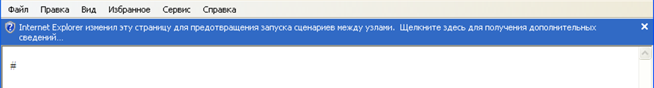 Суть проблемы: Не выключен фильтр фишинга (XSS) для надежных узлов:
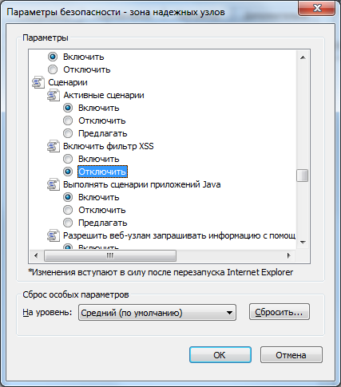
Решение: Необходимо выполнить настройку безопасности браузера для надежных узлов согласно п.2.
    - Появление различных ошибок после смены версии программы на сервере.
Решение: После удаления временных файлов Internet Explorer необходимо обновить страницу, на которой происходят ошибки, нажатием Ctrl+F5.

Приложения

Приложение 1.
Значения параметров ActiveX браузера Internet Explorer:
Имя параметра | Значение параметра
Internet Explorer 6
Internet Explorer 7
Internet Explorer версий 8, 9
Автоматические запросы элементов управления ActiveX | Включить
Выполнять сценарии ActiveX, помеченные как безопасные | Включить
Загрузка неподписанных элементов ActiveX | Включить
Загрузка подписанных элементов ActiveX | Включить
Запуск элементов ActiveX и модулей подключения | Включить
Использование элементов управления ActiveX, не помеченных как безопасные для использования | Включить
Поведение двоичного кода и сценариев | Включить
Показывать видео и анимацию на веб-странице, не использующей внешний медиапроигрыватель | Отключить
Разрешать использовать ActiveX без запроса только утвержденным доменам | Отключить
Разрешить запуск элементов управления ActiveX, которые не использовались ранее, без предупреждения | Включить
Разрешить сценарии | Включить

